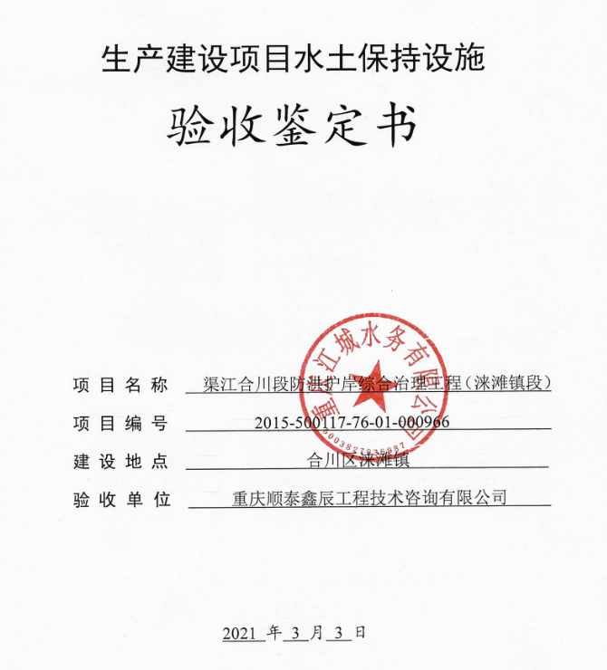
一、生产建设项目水土保持设施验收基本情况表
项目名称 | 渠江合川段防洪护岸综合治理工程（涞滩镇段） | 行业类别 | 堤防工程
主管部门  （或主要投资方） | 重庆江城水务有限公司 | 项目性质 | 新建
水土保持方案批复机关、文号及时间 | 重庆市水利局，2015年2月6日，渝水许可[2015]26号
水土保持方案变更批复机关、文号及时间 | 该项目无水土保持重大变更
项目建设起止时间 | 2018 年 6 月—2020 年 1 月
水土保持方案编制单位 | 黄河勘测规划设计研究院有限公司
水土保持初步设计单位 | 黄河勘测规划设计研究院有限公司
水土保持监测单位 | 重庆龙翰环保工程有限公司
水土保持施工单位 | 重庆天地人建设集团有限公司
水土保持监理单位 | 重庆笃远工程项目管理集团有限公司
水土保持设施验收  报告编制单位 | 重庆顺泰鑫辰工程技术咨询有限公司

二、验收意见
根据《中华人民共和国水土保持法》第二十七条、《关于加强事中事后监督规范生产建设项目水土保持设施自主验收的通知》（水保[2017]365号）、《重庆市水利局关于转发水利部关于加强事中事后监管规范生产建设项目水土保持设施自主验收的通知》（渝水[2017]255号）等有关规定，2021年3月3日，重庆江城水务有限公司组织召开了渠江合川段防洪护岸综合治理工程（涞滩镇段）水土保持设施验收会，参加会议的有：项目业主单位、水土保持方案编制单位、施工单位、监测单位、监理单位、验收编制单位和市级专家，由项目业主单位代表任组长。验收意见如下：
（一）项目概况
渠江合川段防洪护岸综合治理工程（涞滩镇段）位于合川区涞滩镇下涞滩街道渠江右岸，工程上游起于瑶子岩，沿途经下涞滩老场镇区域，止于下游董家溪沟，堤脚控制线长度 1798.15m，新建护岸长 1798.15m，共设 3 处排洪涵管，下河梯步 8 处。项目占地红线面积为5.08hm²，其中3.22 hm²为永久性占地，1.86 hm²为临时占地。
本项目建设实际土石方开挖总量5.59万m³（含表土剥离1.14万m³），回填总量7.57万m³（含覆土1.14万m³），借方2.76万m³，借方在双龙湖砖厂购买，弃方0.78 万m³，弃方运至板堰村渣场集中堆放。工程实际于 2018 年 6 月开工，2020 年 1 月完工，总工期 20 个月。项目实际总投资为1878.15万元，土建投资1696.51万元，投资方为重庆江城水务有限公司。
（二）水土保持方案批复情况（含变更）
黄河勘测规划设计有限公司于2014年11月编制完成了《重庆市渠江合川段防洪护岸综合治理工程水土保持方案报告书》（送审稿）。重庆市水利局组织专家对方案进行了审查，会后经过认真修改，于2015年1月16日完成《重庆市渠江合川段防洪护岸综合治理工程水土保持方案报告书》（报批稿）的编制工作。2015年2月取得水土保持方案批复（渝水许可〔2015〕26号）。
（三）水土保持初步设计或施工图设计情况
项目的主体设计单位黄河勘测规划设计有限公司将水保方案批复的水土保持措施和投资纳入后续初步设计和施工图设计相应章节中，配合水土保持措施的完善及为下步的实施提供技术支撑。
（四）水土保持监测情况
2018 年 5 月，建设单位委托重庆龙翰环保工程有限公司开展渠江合川段防洪护岸综合治理工程（涞滩镇段）水土保持监测工作。于 2018 年 6 月编制完成了《渠江合川段防洪护岸综合治理工程（涞滩镇段）水土保持监测实施方案》。监测期间，监测组定期赴现场开展监测工作，采用调查监测、巡查监测、定点监测、无人机航测、遥感监测等方法对项目区水土流失影响因子、扰动土地面积、水土流失情况、水土保持措施实施情况等进行了监测，通过现场监测，结合收集工程相关资料，以季报形式将水土保持监测成果报送建设单位。
（五）验收报告编制情况和主要结论
本工程在建设完成后，建设单位委托重庆市顺泰鑫辰工程技术咨询有限公司编制该项目水土保持设施验收报告。项目区的水土保持生态环境有较大改善，发挥了保持水土、改善生态环境的作用。工程质量管理体系健全，设计的水土保持各项措施符合工程实际，项目施工中结合水土保持方案并根据实际情况，落实了水土保持措施，水土保持措施质量总体合格，水土保持设施运行基本正常，具有防治水土流失、改善生态环境的作用和效果。充分说明项目业主单位高度重视国家水土保持法律法规及各项政策规定，认真履行了法律赋予的责任和义务。后期，建议项目业主单位进一步加强水土保持设施的管理维护，充分发挥各项水土保持措施的后期作用和效果；加强对水土保持植物措施的后期管理和养护工作，提高植物措施对水土保持的防护作用，使其发挥最佳效益。
（六）验收结论
综上所述认为：该项目实际过程中基本落实了水土保持方案及批复文件要求，完成了水土流失预防和治理任务，水土流失防治指标达到水土保持方案确定的目标值，符合水土保持设施验收的条件，验收组同意该项目水土保持设施通过验收。
（七）后续管护要求
后期建设单位应继续做好水土保持工作，在注重水土保持工程设施维护的同时，特别加强对水土保持措施的后期管护工作，组织专职人员对工程完建的水土保持设施进行定期巡查、检查，若发现其存在破损现象及时组织施工人员进行修葺完善，使其发挥最佳的防治效益。

